Муниципальное бюджетное общеобразовательное учреждение
города Иркутска
средняя общеобразовательная школа №21
им. Юрия Алексеевича Гагарина

Итоговый индивидуальный проект на тему:
“Рекомендации по оказанию первой помощи при получении травм во время занятий вольной борьбой”

Автор: Цыриторон Амгалан Чимитович
Руководитель: Фортушенко Семён Игоревич
Допуск к защите: Соломина М.А.
___________________ «___» ______ 2025г.
(подпись)

Иркутск, 2024-2025 учебный год
Оглавление
Введение……………………...………………………………………………...………………...3
1. Теоретическая часть…................................................................................................................
1.1 . История Вольной Борьбы…………......………………………...………………………....4
1.2. Правила в Вольной Борьбе…………….…….…..................................................................5
1.3. Травмы у борцов ………………………………………………..….….…............................6
1.4. Рекомендации по оказанию перовой помощи………….….......………………..………...7
1.5. Спортивная подготовка…………………………..…………….…….……………………..8
2.Практическая часть……………………………………………....………………................................................9
Заключение……………………..……………………………………..………………………...10
Список источников информации……...……………….……………..…………………….....11

Введение
Тема: Рекомендации по оказанию первой помощи при получении травм во время занятий вольной борьбой.

Актуальность: Я считаю, что эту тему актуальной, потому что вольная борьба является олимпийским видом и представляет собой физически интенсивным спортом, который связан с определенными рисками травм для спортсменов.

Цель проекта: Создание буклета с рекомендациями по оказанию первой помощи при травмах во время занятий вольной борьбой.

Гипотеза: Буклет с рекомендациями по оказанию первой помощи в вольной борьбе повысит осведомлённость тренеров и спортсменов о травмах, что улучшит качество и своевременность оказания помощи и снизит тяжесть последствий травм.

Объект исследования: Травмы в вольной борьбе.

Задачи:
- Анализирование основных видов травм, полученных в результате занятий вольной борьбой.
- Составить рекомендации первой медицинской помощи при получении травмы у спортсмена.
- Найти способ снизить риск травмы у спортсмена.
- Создание продукта (буклет)

Целевая группа: Спортсмены, занимающиеся вольной борьбой.

Ожидаемый результат: Повышение эффективности оказания первой помощи при травмах, получаемых спортсменами, занимающимися вольной борьбой, во время тренировок и соревнований за счет повышения уровня знаний и навыков оказания первой помощи у тренеров и спортсменов.

История Вольной Борьбы
Прародитель вольной борьбы считается английское графство Ланкашир. Особой любовью она пользовалась у студентов высших учебных заведений США и называлась Catch (с англ. Захват). Турнир по вольной борьбе впервые вошел в программу Олимпийских игр в 1904 году в Сент-Луисе. Все заявленные к участию в турнире борцов спортсмены представляли США. Огромной популярностью и безграничной любовью стала она пользоваться в СССР, Турции и Иране. Наибольшую популярность она приобрела в закавказских республиках СССР. Дебют на Олимпиадах состоялся через 7 лет в 1952 году. В 1912 году создан и начал функционировать Международный союз борцов FILA (фр. Federation Internationale des Luttes Associees, сокр. FILA, в русской транскрипции ФИЛА) — международная организация, курирующая такие виды борьбы как греко-римская борьба, вольная борьба, женская борьба, панкратион, пляжная борьба, Грэпплинг и комбат Грэпплинг. Сегодня в него входят свыше 130 национальных федераций. 1921 стал годом образования Международной федерации любительской борьбы. В Париже в 1928 году прошел первый европейский чемпионат. С 1951 года проводятся мировые чемпионаты. Женская вольная борьба включена в программу Олимпийских игр только в 2004 году на Олимпиаде в Афинах.

Правила в Вольной Борьбе
Тайминги
Типичный поединок по вольной борьбе, во многом похожий на греко-римский, разделен на два периода по три минуты каждый с 30-секундным перерывом между ними. На официальных соревнованиях среди юношей до 15 лет, кадетов и ветеранов периоды сокращены до двух минут каждое.
Два соревнующихся борца сталкиваются друг с другом на ковре диаметром семь метров с основной целью прижать плечи противника к ковру на короткий промежуток времени, что обеспечивает борцу мгновенную победу "падением".
Способы победить
Борцы могут попытаться набрать очки, выполняя разрешенные приемы, броски, тейкдауны, маневрируя так, чтобы противник прижался спиной к ковру на несколько секунд, или выполняя развороты. Развороты включают в себя сведение на нет преимущества соперника из оборонительной позиции и получение контроля над ситуацией. За приемы начисляются очки в соответствии с их степенью сложности, и одно движение может принести от 1 до 5 очков. За результативные приемы, как правило, броски дугой, обычно начисляется максимальное количество очков. Игрок также может заработать очки, если его противник совершает нарушения, например, выполняет незаконные захваты, пытается избежать захвата, а не защищать его, ведет себя слишком негативно или пассивно и так далее. Это часто приводит к предупреждениям. Накопление трех предупреждений во время схватки автоматически приводит к дисквалификации виновного борца. В конце шестиминутного периода подсчитывается общее количество очков, и побеждает борец, набравший больше очков. В случае ничьей победителем объявляется борец, набравший максимальное количество очков за один ход.

Травмы у борцов
- Травма головы
Травмы головы в вольной борьбе могут варьироваться от легких ушибов до более серьезных повреждений, таких как сотрясение мозга. Они часто возникают в результате ударов, падений или столкновений с соперником. Симптомы могут включать головную боль, головокружение, тошноту и потерю сознания.
- Травма плеча
Травмы плеча, включая растяжения и вывихи, часто случаются при выполнении приемов или попытках удержания соперника. Это может привести к боли, ограничению подвижности и отечности в области плечевого сустава.
- Поясница (спондилез)
Спондилез – это дегенеративное заболевание, которое может возникнуть у борцов в результате постоянной нагрузки на позвоночник. Он проявляется через боли в пояснице, особенно при сгибании или поднятии тяжестей. Хронический спондилез может привести к ограничению гибкости и общей подвижности.
- Травма шеи
Травмы шеи представляют собой серьезную угрозу для борцов и могут включать растяжения, вывихи или сотрясения. Эти травмы часто вызваны падениями или перегрузками. Симптомы могут включать боль, онемение, слабость в руках или ощущение покалывания.
- Бурсит наколенников
Бурсит наколенников возникает при воспалении слизистых сумок, расположенных вокруг коленных суставов. Это состояние часто связано с травмами или чрезмерной нагрузкой. Симптомы включают отечность, болезненность и ограничение движения в колене.
- Травмы менисков
Мениски могут быть повреждены при резких вращениях или перегрузках колена во время борьбы. Повреждение мениска может привести к боли, отечности и блокированию движения в суставе. Характерный симптом – щелчок при сгибании колена.
- Ушная гематома
Ушная гематома — это скопление крови между хрящом уха и его оболочкой, которое часто возникает из-за травм уха в процессе схватки. Она может вызывать отек, болезненность и, если её не лечить, может привести к деформации уха.
- Повреждение таранно-малоберцовой связки
Это травма может возникнуть из-за резкого движения ноги или поворота во время борьбы. Она вызывает боль в области голеностопного сустава, может привести к отеку и ограниченности подвижности. Эти травмы требуют внимания и часто требуют реабилитации для восстановления функции.

Рекомендации по оказанию медицинской помощи
При травме головы и шеи:
После получения травмы необходимо тщательно обследовать спортсмена и доставить его в больницу для оказания нормальной медицинской помощи. Важно не допустить повторного повреждения, поскольку это ведет к образованию остеофитов, результирующему сужению межпозвоночного отверстия и неврологической симптоматике.
При травме ушей:
Чтобы избежать травмы рекомендуется использование специального защитного устройства. Если травма произошла, тогда можно использовать наиболее эффективный метод Шулле-ром и другие. Спортсмен после операции может выступать уже через 24 часа.
Первая помощь при травме плеча у борцов:
После получения травмы к суставу должно быть бережное отношение, его нельзя нагружать, нельзя заниматься силовыми видами спорта, избегать травм и падений. По рекомендации врача надо посещать курсы физиопроцедур и массажа травмированной области.
Первая помощь при травме мениска:
Прекратить нагрузку, зафиксировать колено, приложите холод, наложить эластичный бинт, поднять ногу, принять обезболивающее (если можно) и срочно обратитесь к врачу, особенно при сильной боли, нестабильности или отёке.
Первая помощь при травме колена:
При получении бурсита надколенника необходимо обеспечить покой суставу, зафиксировав его ортезом или повязкой, а также устранить нагрузку на ногу. После начать медикаментозное лечение.
Первая помощь при травме стопы:
При получении травмы необходимо зафиксировать стопу, максимально обездвижить ее. Делается это с помощью шины (любой жесткой пластинки), которая прикладывается к ступне, и перевязочного материала.

Спортивная подготовка
Опираясь на свой опыт, я могу утверждать, что недостаток гибкости, недостаточная мышечная сила и неразвитая сердечно-сосудистая система — важные факторы, значительно повышающие вероятность получения травм и повреждений. Адекватный уровень гибкости имеет большое значение, поскольку позволяет увеличить амплитуду движений в суставах, тем самым снижая риск повреждения мышц и связок. Развитие гибкости — это долгосрочный процесс, требующий регулярных тренировок и терпения. Рекомендуется использовать метод статического растягивания, при котором спортсмен растягивает сустав, удерживая растянутое положение в течение 10–20 секунд. Этот процесс следует повторять несколько раз для достижения наилучших результатов. Важно избегать баллистических растяжений, так как они связаны с повышенным риском травм и могут ухудшить состояние опорно-двигательного аппарата. Борцам следует уделять особое внимание тренировке плечевого пояса, паховой области, а также мышц бедра, голени и поясницы. Связь между силовыми способностями и результатами в спорте очевидна. Поэтому необходимо проводить всестороннюю тренировку, уделяя внимание упражнениям как концентрического, так и эксцентрического характера. Рекомендуется выполнять программу силовой подготовки не только в соревновательный период, но и в межсезонье, чтобы поддерживать высокий уровень физической готовности и снижать вероятность травм.

.
Практическая часть
Для решения задач в проекте использовались следующие методы:
- Анализ получения травм у борцов.
- Обработка материала по теме оказание первой помощи при травмах.
- Опрос спортсменов в зале ЦСКА (Красноярская 53)
- Составление рекомендаций по оказанию первой помощи при получении травмы.
- Составление рекомендаций для снижения риска травм у спортсменов.
- Разработка продукта (буклета), совместно с тренером спортивного зала (Номогоев Валерий Владимирович)

Заключение
В ходе работы над проектом «Рекомендации по оказанию первой помощи при травмах в вольной борьбе» были выполнены все поставленные задачи:
- Я изучил теорию травм, полученных при занятиях Вольной Борьбой.
- Составил рекомендаций первой медицинской помощи при получении травмы у спортсмена.
- Составил способ снизить риск травмы у спортсмена.
- Создал продукт (буклет) с рекомендациями по оказанию первой помощи при получении травм во время занятий Вольной Борьбой.
Поэтому считаю, что цель по выполнению данной работы достигнута. Хочу сказать, что данная работа помогла мне в изучении оказания первой помощи, правил в вольной борьбе, истории вольной борьбы. Я научился писать проект, а также создавать продукт. Мне понравилось работать над данным проектом. Надеюсь, что мой продукт в будущем поможет тренерам и спортсменам для оказание первой помощи и снижению риска травм.

Список литературы
Интернет источники:
- Травмы в борьбе | Травмы в классической греко-римской и вольной борьбе | Спортивные травмы | Спортивная медицина
- Виды повреждений (травм) у борцов
- Вольная борьба — Википедия
- https://www.sportmedicine.ru/wrestling.php
- https://medaboutme.ru/articles/samye_rasprostranennye_travmy_stopy_i_ikh_lechenie/
- https://www.krasotaimedicina.ru/symptom/joint-pain/shoulder
- https://www.probolezny.ru/bursit-kolennogo-sustava/

Приложения

Приложение 1
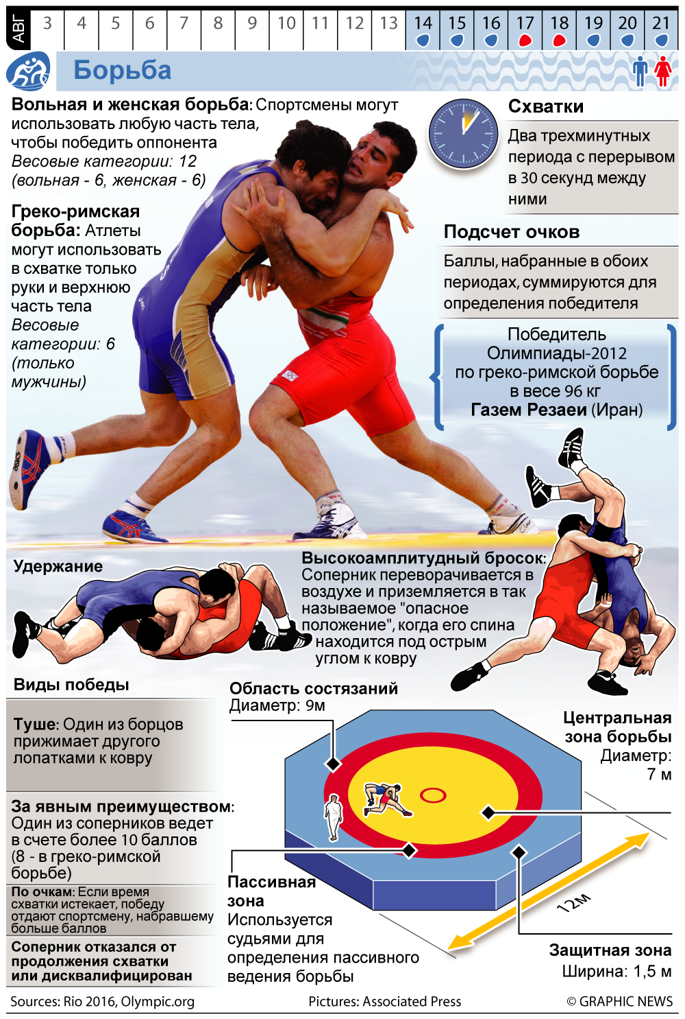Приложение 2

